TABLA MAESTROS
Debe haber un maestro que se llame:
- Tipos de estudio: tendrá 4 opciones:
  - On Going
  - In Use
  - Acelerada
  - Industrial ICH

- Estado: este que ya existe tendrá estas 4 opciones
  - En Elaboración
  - Aprobado
  - Suspendido
  - Finalizado

- Cámaras: Ya nos van a pasar todos los datos reales para que los pongamos. Ya sabes que son 4 cámaras. En cada cámara debemos tener:

  - Condiciones: cada cámara tiene una temperatura y humedad
  - Ubicaciones: las ubicaciones dependen de las cámaras. Estan preparando el listado y nos lo van a pasar para que le demos de alta

ESTUDIOS:
Los campos finales son:
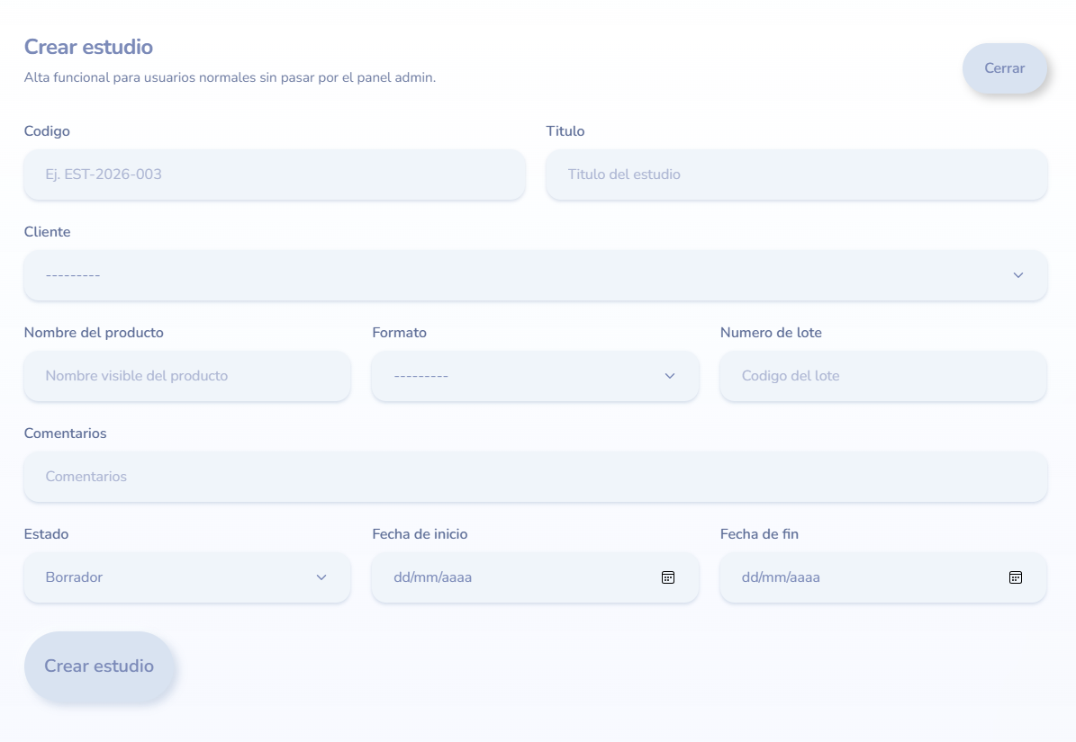
- Código del estudio
- Cliente
- Producto
- Codigo Producto (es un literal) (Falta)
- Protocolo (es un literal) (Falta)
- Especificación (es un literal) (Falta)
- Formato y numero de lote pasan a la muestra así que hay que eliminarlos del estudio

- Poner los comentarios al final, después de las fechas
- Elimina esta frase:

- De aquí quitamos la columna Lote y ponemos fecha fin. Acorta el formato de fecha
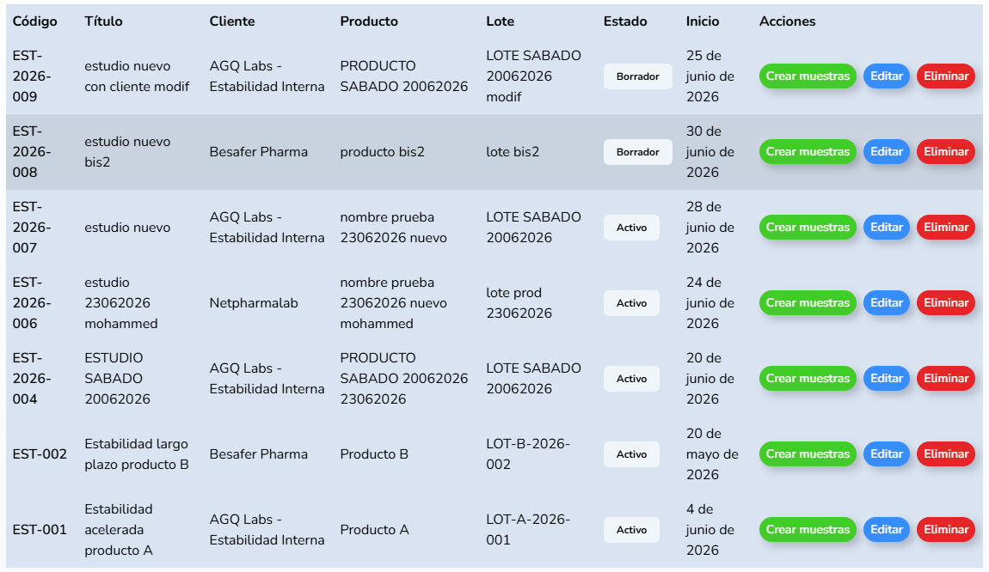
MUESTRAS:
Aquí hay más cambios, pero no son complicados. Los campos que van a tener las muestras son:
Pon en la primera línea del formulario:
Estudio / Codigo Cliente / Código Muestra
Añadir después los campos “presentación” y Formato” que pasa a estar en la muestra y no en el estudio
En la segunda línea: Lote y Hay que añadir los siguientes campos en la misma línea:
- Formato: al lado de No de Lote
- Batch Size: es un numero
- Code Bulk: Es un literal
En la tercera Línea añadir estos campos:
- API Batch: Literal
- API Code; Literal
- Primary Packing Material:
- Manufacture Data: es una fecha
Otros cambios:
- Eliminar “Recibido Desde”
- Eliminar “estado” de la muestras. Solo va al estudio
- Dejar solo campo observaciones o campo notas, No los dos
- Pon todas las cantidades juntas. Aparecen en varias líneas muy desordenadas
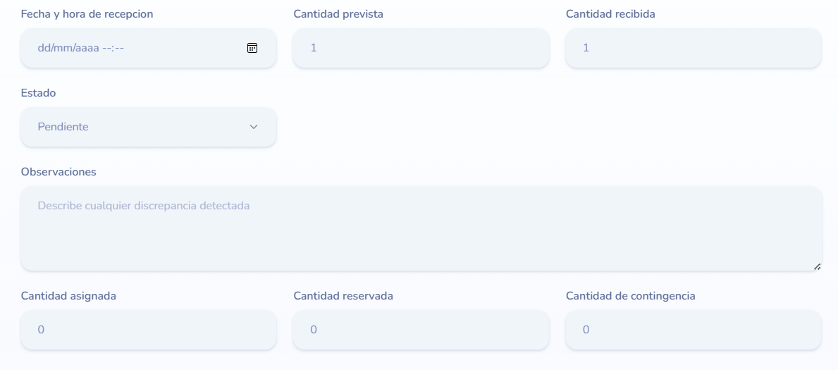

ETIQUETAS:
Las etiquetas tienen una dimensión de 6x3,5. Hay que diseñarlas para ese tamaño
Los datos que lleva son:
Información
Producto y presentación
Código interno
Condición climática / Camara
Ubicación
Punto de muestreo
Fecha de entrada en cámaras
Código QR / DataMatrix

DESVIACIONES DE CAMARA:
Esta casi perfecto. Solo falta algún cambio:
- Hay que quitar el campo estudio. Si una cámara tiene desviación aplica a todos los estudios de es cámara
- Añadir campo: “Código Desviación” es un literal
- Igual que fecha y hora de inicio hay que poner fecha y hora de fin
- Si se activa el campo recalcular fechas, el recalculo debe ser para todas las muestras de todos los estudios de esa cámara. Solo de esa cámara!
- En el bloque de la derecha de “Historico” pon un filtro para poder filtrar por cámara y ver solo una o todas

